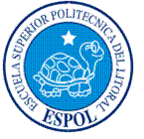

Centro de Educación Continua

Diplomado en Formulación y Gestión de Proyectos

IV Promoción

PROYECTO

MEJORAMIENTO Y DIVERSIFICACION DE LA PRODUCCION AGRICOLAS EN FINCAS.

Autor:

Luisa Delgado Cabrera.

Guayas – Guayaquil

2006

